

**“Corporación Educacional Gloria Méndez Briones”**

**“Educando con amor para formar grandes personas”**

**ASIGNATURA: Educación Tecnológica NIVEL: octavo**

**ACTIVIDAD N°: 2 PROFESOR/A: Jacqueline Ullmann**

**Objetivo de la actividad: Hacer toallitas desinfectantes, usando materiales que hay en casa, para ayudar a cuidarnos a nosotros mismo y a la familia.**

**Toallitas desinfectantes caseras.**

**Materiales:**

**-Un rollo de toalla de papel ( Nova u otra) o papel higiénico ( del más grueso o doble )**

**-Un envase reciclado plástico con tapa (Envase de casata, de margarina u otro) o tarro con tapa (de café, leche u otro)**

**6 cucharadas soperas rasas de alcohol etílico (70%)**

**4 Cucharadas soperas rasas de crema hidratante o loción corporal (crema que es líquida)**

**Herramientas: tijeras**

**Cartonero o cuchillo**

**Cuchara sopera**

**Bol o envase**

**Instrucciones:**

**(Te daré varias opciones de acuerdo a lo que tengas en casa, tú eliges.)**

**Primera opción**

**PREPARANDO EL PAPEL**

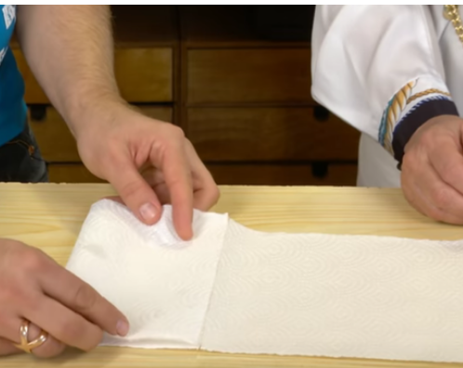**- Primer paso: doblaremos las hojas de la toalla nova por la mitad formando unos dobleces como acordeón**

**Doblas unas 20 hojas del rollo (pueden ser más)**

**-Segundo paso**

**(si tu envase plástico o taper es del ancho de las hojas de las toallas**

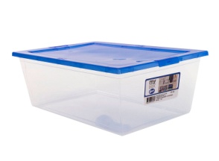**Te saltas el siguiente paso. Y colocas dentro del envase las tollas de papel dobladas-)**

**Si el envase es chico, debes cortar por la mitad el montoncito de hojas dobladas**

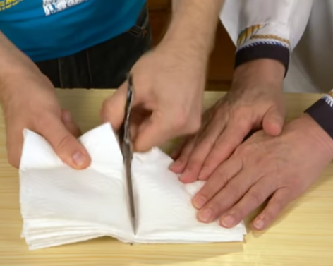

**Tercer paso:**

**Luego que están cortadas , colocas una parte sobre la otras dejando la ultima hoja abierta para colocar ahí la primera del segundo montón, para formar una sola tira.**

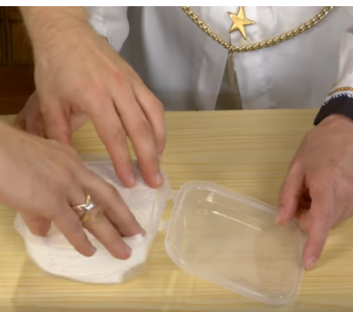**Cuarto paso:**

**Después coloca en papel en el recipiente**

**\*\*\*Y lista la preparación del papel.**

**2.. Otra Forma de preparar el papel**

**Primer paso:**

**Tomamos el rollo de toalla y lo cortamos por la mitad, con la tijeras o cuchillo (pide ayuda para cortar o hazlo con mucho cuidado) dejando dos rollos pequeños**

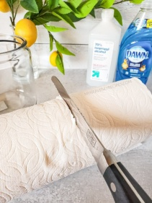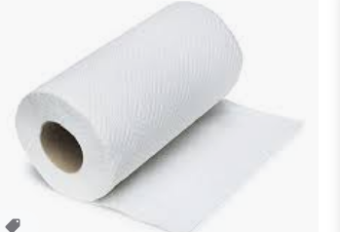

**Segundo Paso:**

**Luego pones dentro de un tarro uno de los rollos de papel., al cual le sacarás con cuidado el cilindro de cartón, dejando hacia afuera la hoja final, la hoja del interior del rollo de papel que será la que se irá tirando al usar.**

**\*\*\* Si usas un rollo un rollo de papel higiénico *del grueso* (otro no resulta) sólo deberás sacarle su cilindro de cartón.**

**Preparación de los envases: Estos deben estar limpios y a la tapa le haremos un sacado o corte con la tijera o cartonero por donde saldrán las toallitas. Puedes poner a cada uno de los lados de la abertura cinta adhesiva o goma eva,para que no quede tan filosa,**

**\*\*Debes trabajar con mucho cuidado ya que estás trabajando con herramientas que te pueden dañar**

**Sacado de 3 por 3 cm**

**Sacado de 9 por 2 cms**

**Preparación del desinfectante**

**Opción 1**

1. Colocar la crema hidratante en el tazón donde se hará la mezcla.

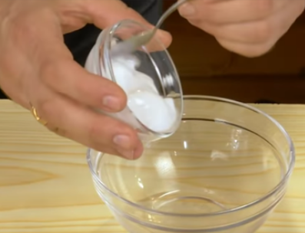

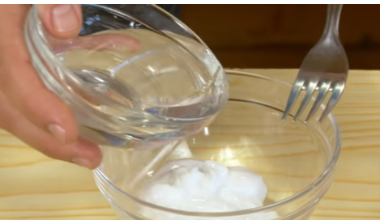2. Incorporar el alcohol.

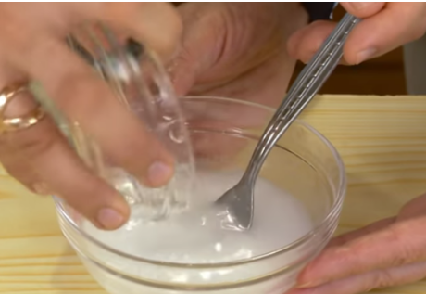

3. Revuelve con la cuchara o

el tenedor .

**Preparación de las Toallas desinfectantes**

1. Echa la mezcla de alcohol dentro del envase donde has puesto las toallas

Hasta que queden mojadas, pero ten precaución de no poner demasiada (Al humedecerse se disminuye su volumen)

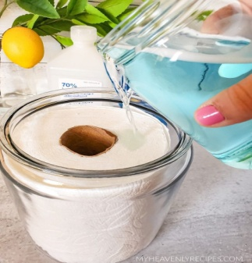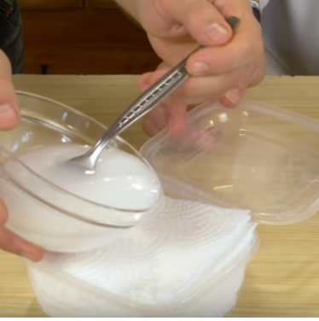

2.- Coloca la tapa, saca por la abertura que hiciste una de las hojas y listo.

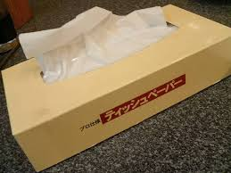

**Enlace del video original-**

<https://www.youtube.com/watch?time_continue=14&v=CVEc6HdQXh0&feature=emb_logo>

**Si en casa no hay alcohol, ni crema, puedes cambiar la receta anterior por las siguientes, el procedimiento de preparación del papel es igual para todas.**

Opción 2

**Solo Necesitas** una cucharada sopera de cloro

**y una taza de agua y mezclas y Listo (NO DEBES MEZCLAR CON NADA MAS )**

**Luego proceses como anteriormente a mojar las toallas que están en el envase. Y ya.!!**

**Video de consulta-**

<https://www.youtube.com/watch?v=Dcm2qw14xOI>

**Opción 3**

**A una taza de agua tibia le agregas dos cucharadas de jabón líquido o de lava lozas, mezclas y luego cubres las toallas del envase.**

**Video de consulta:**

<https://www.youtube.com/watch?v=9Resvd5k9Tw>

****Estas son las que yo hice :

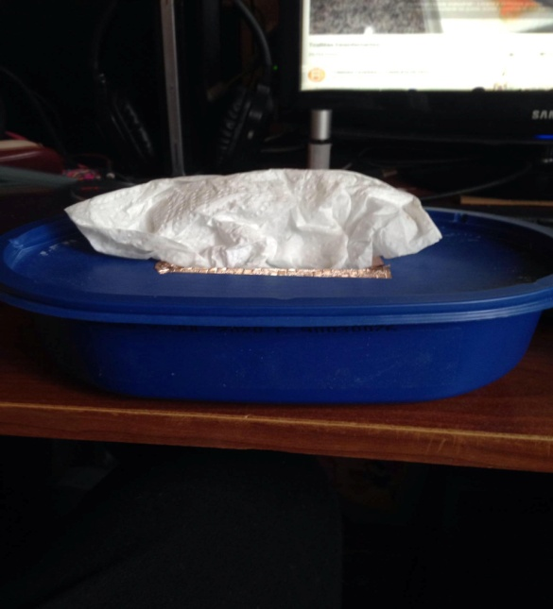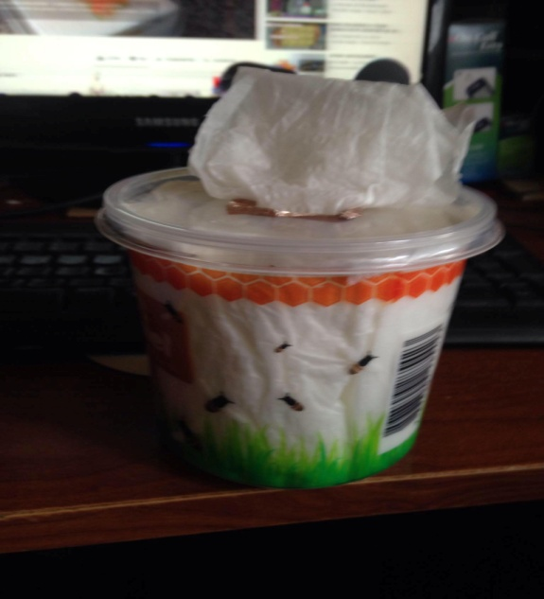

**Queridos Niños espero se encuentren bien.**

**Sigan cuidándose ustedes y sus familias; sigan al pie de la letra los cuidados que hay que tener para no enfermar. NO SALGAN**

**Ojalá les sirva estas ideas que he encontrado geniales y prácticas, espero puedan hacerlas, recuerden podrían ayudar a alguien a no contagiarse Abrazos virtuales**

|  |
| --- |
| **IMPORTANTE:** |